PREFEITURA MUNICIPAL DE RIO BOM
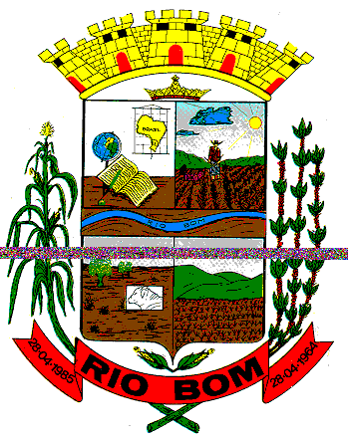
Estado do Paraná
A A Avenida Curitiba, 65 –CNPJ : 75. 771.212/ 0001-71 - Fone: (043) 3468 1123
e-mail: prefeituraderiobom@yahoo.com.br

CONVITE

AUDIÊNCIA PÚBLICA

O Prefeito Municipal de Rio Bom – PR., convida todos os cidadãos de nosso município e representantes do Poder Executivo, Legislativo, Bairros, Associações e Entidades para participarem de uma AUDIÊNCIA PÚBLICA a realizar-se no dia 27/02/2014, às 19:00 horas nas dependências da Câmara Municipal, para prestação de contas dos Poderes Executivo, Legislativo e Fundo Municipal de Saúde referente ao TERCEIRO QUADRIMESTRE do exercício Financeiro de 2013.

MOISÉS JOSÉ DE ANDRADE
Prefeito Municipal

PUBLICADO NA
EDITORA TRIBUNA DO NORTE S/A
EDIÇÃO Nº 6909 PG.Nº C 6
DATA: 15/02/2014

